ĐỀ THI VÀO 10
Bài I. (2,0 điểm).
1) Tính giá trị biểu thức : 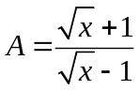 khi x = 9.
2) Cho biểu thức 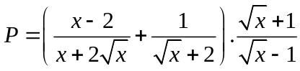 với 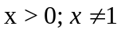.
a) Chứng minh 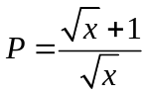.
b) Tìm giá trị của x để 2P = 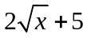 .
Bài II. (2,0 điểm). Giải bài toán sau bằng cách lập phương trình:
Một phân xưởng theo kế hoạch cần phải sản xuất 1100 sản phẩm trong một số ngày quy định. Do mỗi ngày phân xưởng đó sản xuất vượt mức 5 sản phẩm nên phân xưởng đã hoàn thành kế hoạch sớm hơn thời gian quy định 2 ngày. Hỏi theo kế hoạch, mỗi ngày phân xưởng phải sản xuất bao nhiêu sản phẩm?
Bài III. (2,0 điểm).
- Giải hệ phương trình 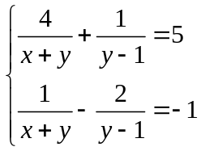
- Trên mặt phẳng tọa độ Oxy cho đường thẳng (d) : y = - x + 6 và parabol (P): y = x².
  - Tìm tọa độ các giao điểm của (d) và (P).
  - Gọi A, B là giao điểm của (d) và (P). Tính diện tích tam giác OAB.
Bài IV. (3,5 điểm).
Cho nửa đường tròn (O; R) đường kính AB cố định. Vẽ đường kính MN của đường tròn (O; R) (M khác A, M khác B). Tiếp tuyến của đường tròn (O; R) tại B cắt cắt các đường thẳng AM, An lần lượt tại các điểm Q, P.
1) Chứng minh tứ giác AMBN là hình chữ nhật.
2) Chứng minh bốn điểm M, N, P, Q cùng thuộc một đường tròn.
3) Gọi E là trung điểm của BQ. Đường thẳng vuông góc với OE tại O cắt PQ tại F. Chứng minh F là trung điểm của BP và ME // NF.
4) Khi đường kính MN quay quanh tâm O và thỏa mãn điều kiện đề bài, xác định vị trí của đương kính MN để tứ giác MNPQ có diện tích nhỏ nhất.
Bài V. (0,5 điểm).
Với a, b, c là các số dương thỏa mãn điều kiện a + b + c = 2. Tìm giá trị nhỏ nhất của biểu thức 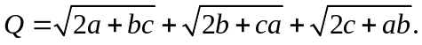

Bài 1 |  |  | Hướng dẫn giải |  | Điểm
Bài 1.1  (0,5 điểm) |  |  | Với x = 9 thì 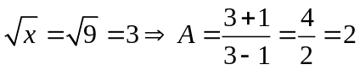 |  | 0, 5
Bài 1.2.  (1,5 điểm) |  |  | a) Chứng minh .  - Với ta có  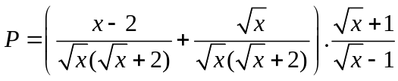 |  | 0, 25
 |  |  | 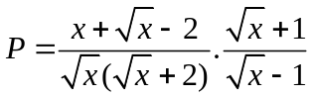 |  | 0, 25
 |  |  | 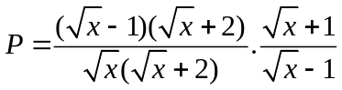= 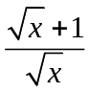  - Vậy vớita có . |  | 0, 25
 |  |  | b) - Với ta có:  - Để 2P = nên 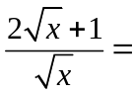 |  | 0, 25
 |  |  | - Đưa về được phương trình 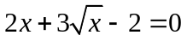 |  | 0, 25
 |  |  | - Tính được 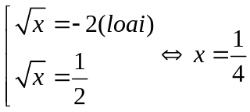 thỏa mãn điều kiện  - vậy với x = 1/4 thì 2P = |  | 0, 25
Bài 2 | Hướng dẫn giải |  |  | (2,0 điểm)
Bài 2  (2,0 điểm) | - Gọi mỗi ngày phân xưởng phải sản xuất số sản phẩm theo là x ( sản phẩm; đk x nguyên dương)  Khi đó trên thực tế mỗi ngày phân xưởng làm được số sản phẩm là x + 5 (sp) |  |  | 0, 5
Bài 2  (2,0 điểm) | - Số ngày làm theo kế hoạch là: 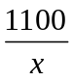 ngày  Số ngày làm trên thực tế là: 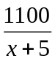 ngày |  |  | 0,5
Bài 2  (2,0 điểm) | Vì thời gian thực tế ít kế hoạch 2 ngày , ta có phương trình: 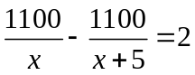 |  |  | 0,25
Bài 2  (2,0 điểm) | + Giải phương trình tìm được 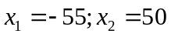 |  |  | 0,5
Bài 2  (2,0 điểm) | Vì 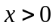 nên 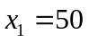 thỏa mãn điều kiện của ẩn, 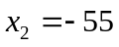 không thỏa mãn điều kiện của ẩn.  Vậy theo kế hoạch mỗi ngày phân xưởng làm được 50 sp. |  |  | 0,25
Bài 3 |  |  | Hướng dẫn giải |  | Điểm
Bài 3.1  (1,0 điểm) |  |  | Giải hệ phương trình 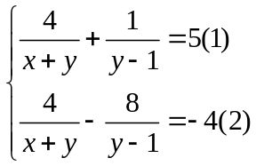đk 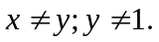 |  | 0,25
 |  |  | - Lấy (1) trừ từng vế cho (2) ta được: 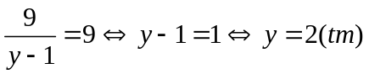  - Thay y = 2 vào (1) ta tính được x = -1  Vậy hệ pt có nghiệm là (x; y) = ( - 1; 2 ) |  | 0, 5  0,25
Bài 3.2.  (1,0 điểm) |  |  | a) - Xét phương trình hoành độ giao điểm: 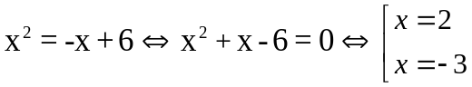 |  | 0, 25
 |  |  | - Chỉ ra: 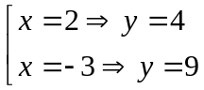  - Kết luận: A(2;4) và B(-3;9) |  | 0, 25
 |  |  | - b) Gọi A’, B’ lần lượt là hình chiếu của A và B xuống trục hoành.  Ta có 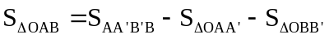  Ta có A’B’ = 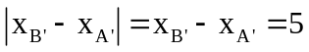 , AA’ =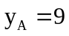, BB’ = 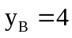 |  | 0, 25
 |  |  | Diện tích hình thang : 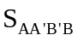 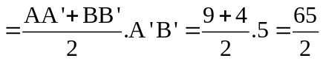(đvdt)  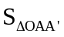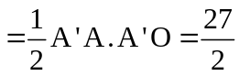(đvdt); 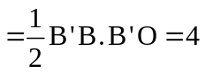(đvdt)  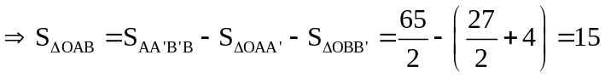(đvdt)  - Kết luận |  | 0, 25
.Bài 4 |  | Hướng dẫn giải |  |  |  | (3,5 điểm)
 |  | Hình vẽ:  A  B  P  Q  O  F  E  N  M |  |  |  | 0,25
1  (0,75 điểm) |  | - Tứ giác AMBN có 4 góc vuông, vì là 4 góc nội tiếp chắn nửa  đường tròn (O;R) |  |  |  | 0,75
2  (1 điểm) |  | Ta có  (cùng chắn cung AM của (O;R) ) |  |  |  | 0,25
 |  | - Chỉ ra (cùng phụ với góc MAB) |  |  |  | 0,25
 |  | - Nên . |  |  |  | 0,25
 |  | - Vì nên MNPQ nối tiếp (do có góc ngoài tại một đỉnh bằng góc trong đối diện ) . |  |  |  | 0,25
3  (1,0 điểm) |  | */ Chứng minh: F là trung điểm của BP.  - Chỉ ra OE là đường trung bình của tam giác ABQ.  . - Chứng minh được OF // AP nên OF là đường trung bình của tam giác ABP  Suy ra F là trung điểm của BP. |  |  |  | 0,25  0,25
 |  | */ Chứng minh: ME // NF  Mà AP vuông góc với AQ nên OE vuông góc OF.  Xét tam giác vuông NPB có F là trung điểm của cạnh huyền BP.  Xét 2 tam giác NOF = OFB (c-c-c) nên 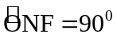.  Tương tự ta có 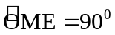nên ME // NF vì cùng vuông góc với MN |  |  |  | 0,25  0,25
4  (0,5 điểm) |  | - Ta thấy : 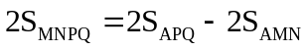  - Tam giác ABP đồng dạng tam giác QBA suy ra 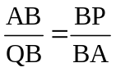   Nên áp dụng bất đẳng thức Cosi ta có 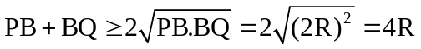 |  |  |  | 0,25
 |  | - Ta có 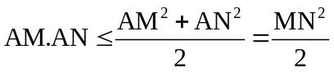= 2R²  Do đó,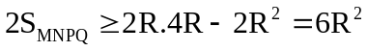. Suy ra 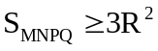  Dấu bằng xảy ra khi AM =AN và PQ = BP hay MN vuông góc AB. |  |  |  | 0,25

Bài 5 | Hướng dẫn giải | (0,5 điểm)
(0,5 điểm) | - Ta có 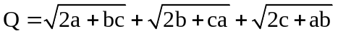  Mà 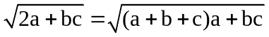 (Do a + b +c = 2)  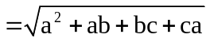  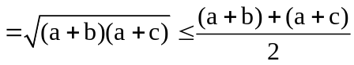  (Áp dụng bất đẳng thức với 2 số dương a+b và a+c)  Vậy ta có 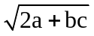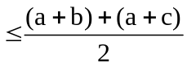 (1) | 0,25
(0,5 điểm) | Tương tự ta có :  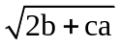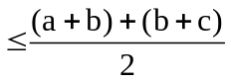 (2)  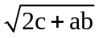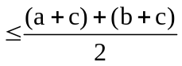 (3)  Cộng (1) (2) (3) vế theo vế 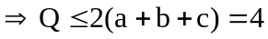  Khi a = b = c = thì Q = 4 vậy giá trị lớn nhất của Q là 4. | 0,25

